产品简介
反无人机网捕器采用先进的电子非储压式驱动技术，是拦截非法入侵无人机的硬核手段，也能精准捕捉地面目标（如机器狗、无人车）。设备具有超高出网速度与有效拦截距离，能瞬间覆盖目标，让高速飞行的无人机无处遁形,黄金交战距离，覆盖了单兵便携式防空武器的最佳射击窗口，既能保证操作手的安全，又能确保在无人机造成破坏前将其击落或捕获。设备采用高强度防切割尼龙网，提供3.3米至5米可选的覆盖面积，确保一旦目标接触即牢固缠绕，迫使目标迫降。
设备支持单兵手持、车载船载机动巡逻及固定点位部署，可独立使用或接入系统，灵活构建低空防御网。整机轻便易携简单既用，兼具战术灵活性与高性价比，是应对“低慢小”目标入侵的理想单兵装备。

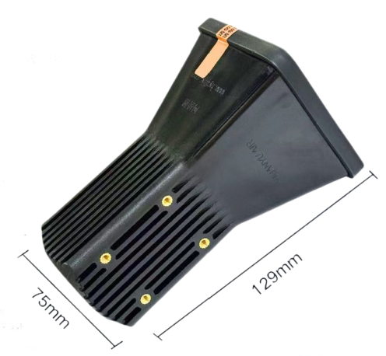
图 1 网捕器
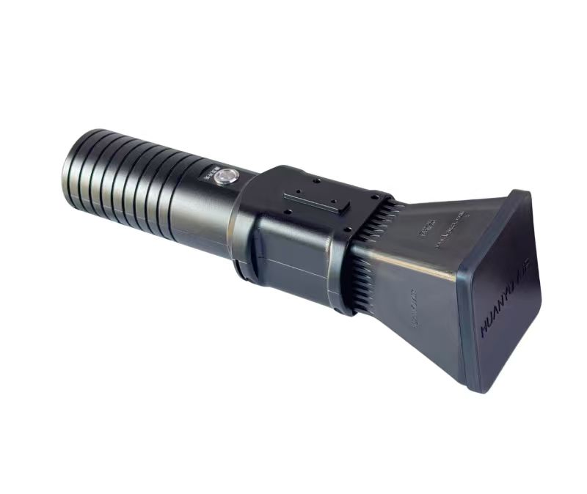
图 2 手持式发射器（已安装网捕器）

产品特点
- 极速拦截，高效捕获
- 超高出网速度：具备 50m/s 的初速，能瞬间展开捕捉网，大幅压缩高速无人机的反应与逃逸时间。
- 黄金交战距离：有效拦截距离为 10-20米，既能保证操作手的安全，又能确保在目标造成破坏前完成捕获。
- 双重用途：不仅能拦截低空飞行的无人机，也能精准捕捉地面目标（如机器狗、无人车）。
- 高强度网体，专克旋翼
- 防切割材质：采用特制高强度尼龙网绳，能有效防止被无人机高速旋转的螺旋桨切断，确保持久缠绕。
- 防缠绕设计：优化的网体结构一旦接触目标，能迅速包裹机身与旋翼，使其失去升力并迫降。
- 灵活覆盖面积：提供 3.3×3.3m 至 5×5m 两种规格可选，可应对从小型消费级到大型行业级不同尺寸的无人机。
- 智能兼容，体系作战
- AI云台集成：可直接集成到带有视觉追踪功能的AI云台上，实现对目标的自动锁定与发射，提高命中率。
- 多级并联组网：支持多设备联动，可形成密集拦截火网，有效应对无人机蜂群攻击或提升单次拦截成功率。
- PWM信号控制：可完美对接各类雷达、光电探测系统及反无人机指挥平台，实现“侦测-跟踪-打击”一体化。
- 先进驱动，轻便可靠
- 电子非储压式驱动：采用先进的电子非储压式驱动技术，性能稳定可靠。
- 轻便易携：整机重量仅370g，尺寸小巧（129×75×75mm），便于单兵携带和部署。
- 简单即用：无需任何安装调试，无需单独叠网，一次性使用，方便快捷，兼具战术灵活性与高性价比。

产品指标

参数指标
尺寸 | 129×75×75mm
重量 | 370g
出网速度 | 50m/s
有效抓捕距离 | 10-20m
网孔大小 | 20cm
整网面积 | 3.3m×3.3m / 5m×5m(尺寸可选）
网绳材质 | 高强度尼龙（开模尼龙绳、防切割、防缠绕）RA6+尼龙注塑
驱动方式 | 电子非储压式
控制方式 | PWM 位-高位预留安全时间
运输安全 | 车规级安全认证，支持航空运输

